***La puissance électriqueالقدرة الكهربائية***

**I- notion de puissance électrique**

**a- activité**

on branche successivement deux lampes différentes L1 et L2, portant respectivement les signaux (5W - 12V) et (2W - 12V) avec un même générateur dont la tension est 12V comme le montre la figure ci-dessous:

[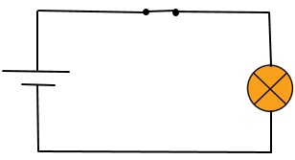](http://www.adrarphysic.fr/)

[](http://www.adrarphysic.fr/)

**12V**

**L1 (5W – 12V)**

**12V**

**L2 (2W – 12V)**

**b- observation**

nous observons que l'éclat de la lampe L1 est plus puissant que l'éclat de la lampe L2, en raison de la différence entre les grandeurs 5W et 2W, pour chaque lampe, cette grandeur physique est appelée puissance électrique.

**c- conclusion**

L'énergie électrique est une grandeur physique qui se note avec la lettre P et exprime la performance d’un appareil électrique en (éclairage ou le chauffage ...).

dans le système international des unités, la puissance électrique s’exprime en Watt de symbole W.

Nous utilisons également les unités de puissance suivantes:

|  |  |  |  |
| --- | --- | --- | --- |
| Multiples du watt | | | Sous multiple du watt |
| Le kilowatt (kW) | Le mégawatt (MW) | Le gigawatt (GW) | Le milliwatt (mW) |
| 1KW = 103W | 1MW=106W | 1GW = 109W | 1mW = 10-3 W |

**II-Puissance électrique consommée par un appareil électrique**

**1- puissance électrique consommé par un appareil dans le courant continu**

**a- activité**

Nous réalisons le circuit électrique suivant en utilisant la lampe L1 (6W - 6V), puis nous mesurons l'intensité du courant qui traverse la lampe et la tension entre ses deux bornes puis répétons l'expérience en utilisant une autre lampe L2 (2,4W - 6V)

[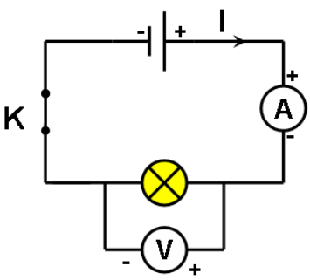](http://www.adrarphysic.fr/)

|  |  |  |  |  |
| --- | --- | --- | --- | --- |
| Puissance électrique | U.I | I | U | lampe |
| 3W | **3VA** | **0,5A** | **6V** | **L1** |
| 2,4W | **2,1VA** | **0,35A** | **6V** | **L2** |

**b- observation**

nous observons que le produit U × I est approximativement égale à la puissance P enregistrée sur la lampe.

**c- conclusion**

La puissance électrique consommée par un appareil électrique en courant continu DC est égale au produit de la tension appliquée entre ses deux bornes et de l'intensité du courant qui la traverse, et nous l'exprimons par la relation suivante:

**P=U.I**

P: la puissance consommée en watts W

U: tension électrique entre les deux liants de l'appareil avec la tension V

I: intensité du courant électrique traversant l'appareil en ampères A

**2. La puissance électrique consommée dans l'appareil de chauffage dans le courant alternatif**

**a- activité**

# Nous réalisons le circuit représenté ci-dessous, composée d'un fer à repasser de résistance R, d'un ampèremètre, d’un voltmètre et d’une prise de courant électrique alternatif Où la valeur efficace de la tension est Ue =220V. Nous mesurons l’intensité efficace du courant qui traverse le fer à repasser puis nous calculons le produit Ue.Ie.

.

[](http://www.adrarphysic.fr/)Ie=5,4A

220V-1200W) Fer à repasser (

**b- observation**

Lors du calcul du produit Ue.Ie, nous avons remarqué que sa valeur se rapproche de la valeur

de la puissance électrique nominale du fer à repasser.

**c- conclusion**

La puissance électrique consommée par un conducteur ohmique (fer à repasser) de résistance R dans le courant électrique alternatif est: **P = Ue.Ie**

D’après la loi d'Ohm U = R x I donc P = R x I x I

***P = R × I²***

Ainsi, la puissance électrique consommée par un appareil de chauffage est:

**d- remarque**

La relation P = U x I reste valable dans le courant alternatif sinusoïdal que pour les appareils de chauffage (lampes, fer à repasser, fours électriques, ..)